KẾ HOẠCH TUẦN TRIỂN KHAI DỰ ÁN
Mạng nội dung của hoạt động
Tên gọi, đặc điểm của máy hút bụi mini
+ Động cơ: 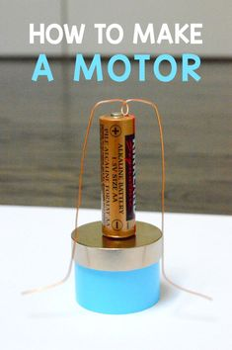
+ Khoang chứa rác: 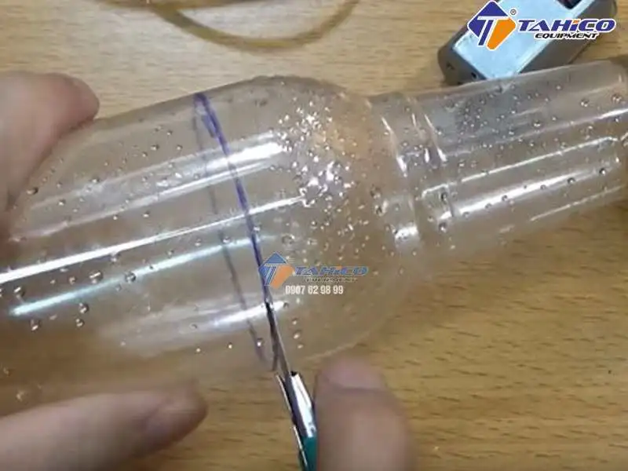
+ Đầu hút:

Cánh quat: 

+ Trục quay
Quy trình:
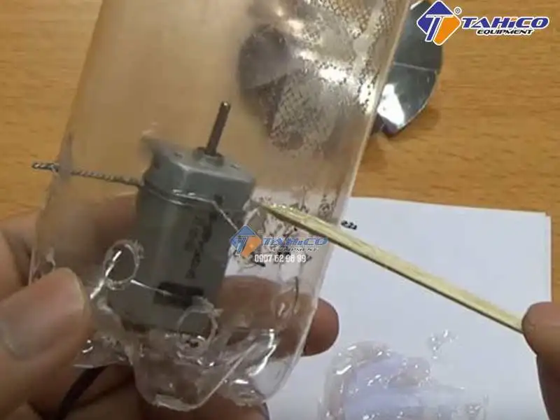
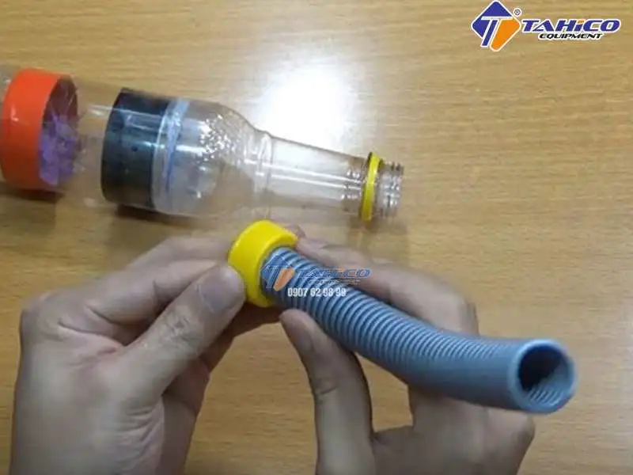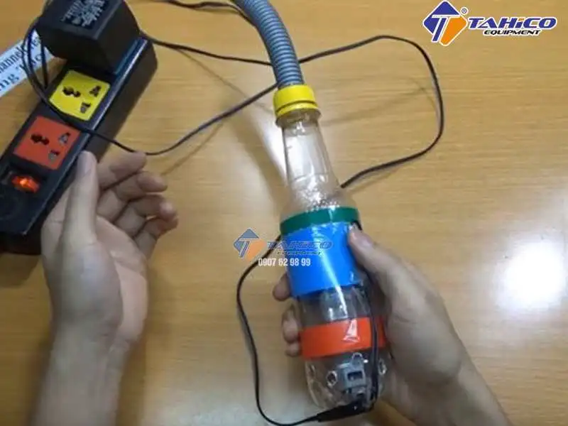

Dự án: Làm máy hút bụi mini 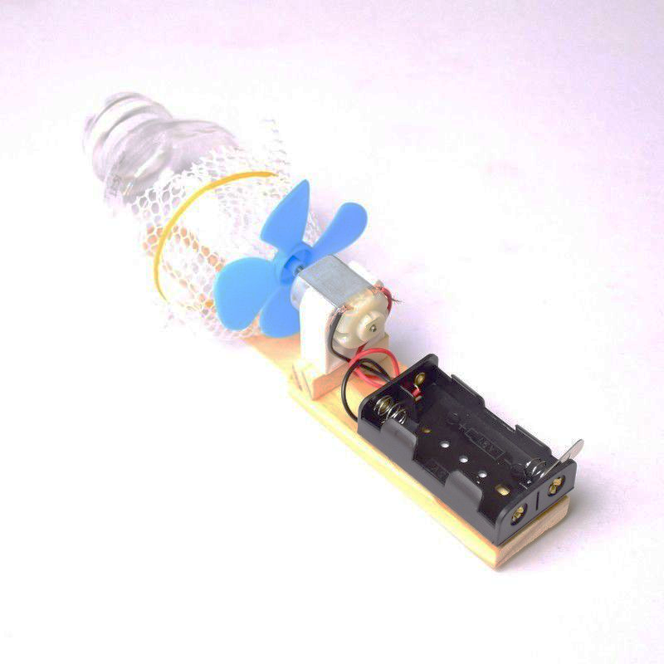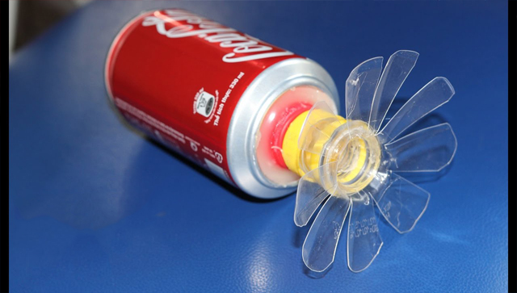

Nguyên vật liệu
+ Chai nhựa, động cơ , cánh quạt, xilanh, ống gen, lưới, cánh quạt, nhựa cứng, bìa cattong, băng dính, decan,…
,

Các thiết bị, dụng cụ để làm chiếc quạt mini: Kéo, sung bắn keo, dùi lỗ,…
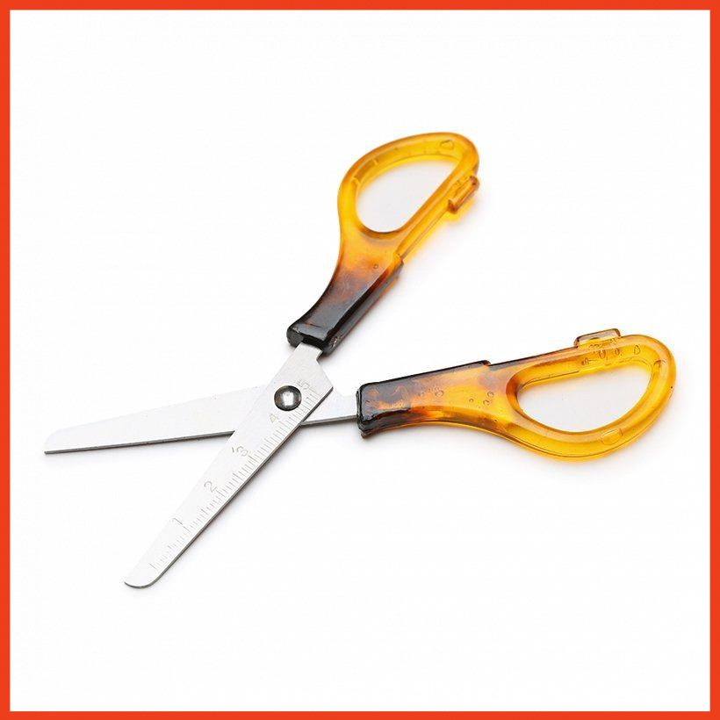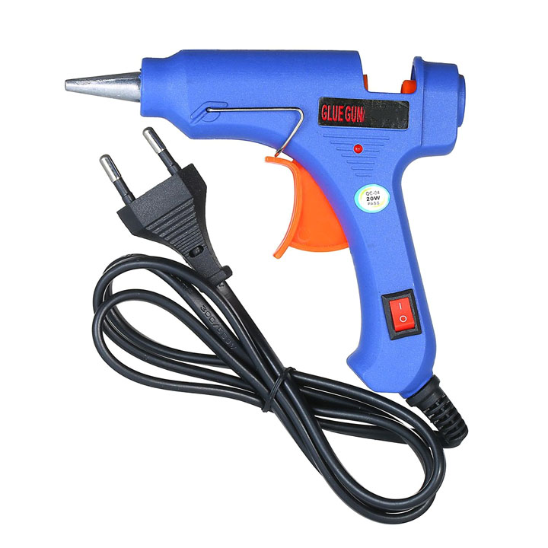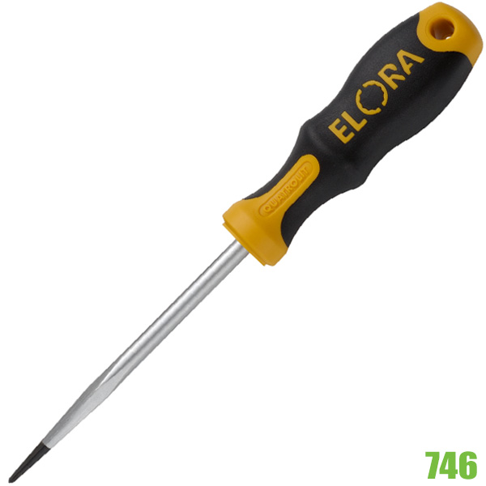

Cơ

Thứ 6 ngày 31/10/2025 ( Trước khi thực hiện dự án)
Tên hoạt động chiều: Mở dự án “Máy hút bụi mini”(E1)
1. Tạo tình huống bằng bài hát “Đồ dùng em yêu”
2. Khảo sát kiến thức nền của trẻ:
- Cho trẻ xem video về các loại máy hút bụi mini, đàm thoại:
+ Các con đã được xem video gì?
+ Các con biết những loại máy hút bụi nào?
+ Các con muốn tìm hiểu gì về máy hút bụi mini?
+ Ai có thể làm ra máy hút bụi?
+ Máy hút bụi mini có những bộ phận nào?
+ Công dụng của máy hút bụi là gì?
+ Nó hút được bụi nhờ vào bộ phận nào?
+ Muốn chế tạo được máy hút bụi các con phải sử dụng những gì?
3. Giao nhiệm vụ cho trẻ về hỏi người thân về máy hút bụi, sưu tầm nguyên học liệu chuẩn bị cho dự án.
- Nhóm 1: Tìm hiểu máy hút bụi mini cầm tay, sưu tầm vỏ chai nhựa to, ống nhựa mềm, pin con thỏ
- Nhóm 2: Tìm hiểu về máy hút bụi dạng hộp, sưu tầm mô tơ, cánh quạt, que kem.
- Nhóm 3: Tìm hiểu về máy hút bụi dạng tròn, sưu tầm bìa hộp cattong, hộp trà sữa, lưới.
4. Viết thư ngỏ cho PH về dự án “Máy hút bụi mini”
Các bậc phụ huynh thân mến! Như các bậc phụ huynh đã biết máy hút bụi mini là đồ dùng mà rất nhiều gia đình sử dụng trong việc vệ sinh ngôi nhà của mình. Chiếc máy hút bụi mini này sẽ giúp nhà cửa gọn gàng sạch sẽ.
Ở chủ đề này các con được thực hiện dự án “Máy hút bụi mini” giúp các con được khám phá: tên gọi, đặc điểm, công dụng và cơ chế hoạt động của máy hút bụi mini.Các con sẽ được tự tay làm ra chiếc máy hút bụi mini cho mình qua đó giúp trẻ tư duy tưởng tượng, các bước thực hiện dự án, trẻ biết cách làm việc nhóm cũng như phát huy khả năng làm việc độc lập.
Để các con có những điều kiện thuận lợi khi khám phá dự án phụ huynh vui lòng:
- Trò chuyện cùng con về nguyên tắc khi sử dụng máy hút bụi, cách sử dụng máy hút bụi an toàn.
- Cùng con sưu tầm những nguyên vật liệu: Bìa cattong, vỏ chai nhựa to, hộp trà sữa, mô tơ, cánh quạt nhỏ, ống nước, pin...
- Hãy đồng hành và chờ đón những sản phẩm của các con trong dự án này bố mẹ nhé! Trân trọng!

NHÁNH 1: DỰ ÁN “MÁY HÚT BỤI MINI”.
Thời gian thực hiện: Từ 3/11 đến 7/12/2025)
Người thực hiện : Lê Thị Lan

Thứ 2 ngày 3 / 11 / 2025
HOẠT ĐỘNG HỌC
PHÁT TRIỂN THỂ CHẤT
- Chuyền bắt bóng qua đầu qua chân
I. MỤC ĐÍCH YÊU CẦU
- Trẻ nhớ tên vận động, biết thực hiện đúng vận động chuyền bắt bóng qua đầu chân.
- Trẻ biết phối hợp tay và mắt khi thực hiện vận động, không làm rơi bóng. Rèn luyện cho trẻ sự khéo léo của đôi bàn tay.
- Trẻ hứng thú tích cực tham gia các hoạt động,
II. CHUẨN BỊ:
- Bóng nhựa, rổ nhựa to, sắc xô, bao bố.
- Nhạc bài hát: Cả nhà thương nhau
III. TỔ CHỨC:
*Hoạt động 1: Khởi động
- Cho trẻ chơi trò chơi “Bắt chước tạo dáng” những người thân trong gia đình.
- Trò chuyện về những người thân trong gia đình.
+ Gia đình con có những ai?
+ Các thành viên trong gia đình như thế nào với nhau?
+ Khi xa gia đình con có nhớ không? Vì sao?
- Cô cho trẻ đi khởi động kết hợp với các kiểu đi: đi bằng mũi chân, gót bàn chân, đi khom lưng, chạy nhanh, chạy chậm về tổ.
*Hoạt động 2: Trọng động
- Tập bài tập PTC 2 lần x 8 nhịp kết hợp bài hát “Cả nhà thương nhau”
+ Tay: Đưa hai tay lên cao, sang hai bên kết hợp với quay cổ tay, kiễng chân.
+ Lưng, bụng, lườn: Ngửa người ra sau, kết hợp tay giơ lên cao, chân bước sang phải - sang trái.
+ Chân: Nâng cao từng chân gập gối kết hợp tay đưa sang ngang
+ Bật: Bật chân sáo
- Động tác nhấn mạnh: Tay
+VĐCB: “Chuyền bắt bóng qua đầu qua chân”
- Cho trẻ chơi tự do với bóng.
- Hỏi trẻ:
+ Các con chơi được những trò chơi gì với quả bóng này?
- Mời 1- 2 trẻ lên thực hiện ý tưởng,
- Cô nhận xét, giới thiệu vận động “ Chuyền bắt bóng qua đầu qua chân”.
- Cô làm mẫu lần .
- Cô làm mẫu lần 2 kết hợp phân tích động tác:
+ TTCB: Cô đứng thẳng người, chân rộng bằng vai.
+ Khi có hiệu lệnh: Cô cầm bóng bằng 2 tay, cúi xuống đưa bóng qua 2 chân cho bạn phía sau. Bạn đứng sau sẽ nhận bóng bằng 2 tay, cầm vào khoảng trống của bóng, đưa bóng lên cao chuyền qua đầu cho bạn tiếp theo. Cứ như vậy đến bạn cuối hàng. Bạn cuối hàng sẽ chạy lên đứng vào đầu hàng rồi chuyền cho bạn đứng sau.
- Cho trẻ thực hiện 2- 3 lần.
- Cô chú ý sửa sai cho trẻ.
- Cho trẻ thi đua giữa hai đội
- Cô nhận xét, hỏi lại trẻ tên vận động
- Cho 2 trẻ lên thực hiện lại 1 lần.
+ TCVĐ: Ai nhanh nhất
- Cô giới thiệu trò chơi, cách chơi và luật chơi
+ Cách chơi: Chia trẻ làm 2 đội, chơi theo cặp. Lần lượt từng cặp của mỗi đội lên lấy bóng và giữ bóng bằng bụng.
+ Luật chơi: Trên đường đi quả bóng nào bị rơi sẽ không được tính. Thời gian 1 bản nhạc, đội nào lấy được nhiều bóng hơn, thì đội đó sẽ chiến thắng.
- Cô tổ chức cho trẻ chơi 2- 3 lần
- Cô nhận xét tuyên dương các đội.
*Hoạt động 3: Hồi tĩnh
- Cô cho trẻ đi lại nhẹ nhàng 1 -2 vòng.
Đánh giá trẻ hàng ngày:

Thứ 3 ngày 04 / 11 / 2025
HOẠT ĐỘNG HỌC
PHÁT TRIỂN NHẬN THỨC
- Khám phá máy hút bụi ( quy trình 5E)
I. CÁC YẾU TỐ STEAM
- Khoa học (S): Trẻ nhận biết được tên gọi, cấu tạo, các bộ phận của máy hút bụi (ống hút, thân, động cơ..), tác dụng của máy hút bụi ( dùng để hút bụi). Biết tên các nguyên vật liệu để làm ra máy hút bụi và cơ chế giúp máy hút bụi hoạt động được.
- Công nghệ (T): Sử dụng máy tính, Ipad xem ảnh, video về hình ảnh, hoạt động của máy hút bụi,
- Chế tạo (E): - Quy trình thiết kế ra chiếc máy hút bụi
- Trẻ sử dụng các nguyên học liệu: vỏ chai nước, cốc nhựa, bìa cattong...lắp ráp, dính các bộ phận để tạo thành chiếc máy hút bụi.
- Nghệ thuật (A): Trẻ mạnh dạn, vui thích khi thực hiện các hoạt động theo nhóm, có thể thảo luận hoặc đưa ra ý kiến về kết quả khám phá.
- Toán (M): Trẻ biết kích thước to, nhỏ, xa, gần, dài, ngắn; số lượng; hình dạng.
- Kỹ năng thế kỷ 21: Sáng tạo, hợp tác và làm việc theo nhóm, giao tiếp, tư duy phản biện.
II. CHUẨN BỊ:
- Hình ảnh, video về các loại máy hút bụi. TC trên máy tính
- Nhạc thiếu nhi vui nhộn: Mèo con Mimi và robot hút bụi.
- Nguyên vật liệu: Bảng quy trình, lô tô
III. TỔ CHỨC
*E1: Thu hút
- Cho trẻ xem bài hát: “Mèo con Mimi và robot hút bụi”. Hỏi trẻ:
+ Trong bài hát, đồ dùng gì đã giúp mèo con dọn sạch bụi?
+ Các con biết những loại máy hút bụi nào?
+ Gia đình con có máy hút bụi không?
- Dẫn dắt trẻ vào bài học.
*E2: Khám phá
- Cho trẻ về các nhóm
*Nhóm 1: Khám phá máy hút bụi nằm
- Trẻ quan sát tranh máy hút bụi nằm
- Cô trò chuyện, gợi ý cho trẻ kể về những gì trẻ quan sát được thông qua bức tranh ( Tên gọi, cấu tạo, hình dạng, đặc điểm nổi bật ...)
+ Nhóm con quan sát bức tranh gì?
+ Vì sao máy có tên là máy hút bụi nằm?
+ Máy hút bụi nằm có những bộ phận nào?
+ Cấu tạo của máy gồm những gì?
+ Ống hút của máy như thế nào?
+ Ở phần thân máy có gì?
- Cô hệ thống lại kiến thức cho trẻ: Máy hút bụi nằm gồm thân máy nối với đầu hút bằng ống dài. Trên thân máy có các nút điều khiển. Máy có trọng lượng nhẹ, dễ di chuyển và làm sạch được nhiều ngóc ngách khác nhau.
*Nhóm 2: Khám phá máy hút bụi cầm tay
- Cô gợi ý cho trẻ thảo luận.
+ Nhóm con quan sát máy hút bụi gì?
+ Vì sao lại gọi là máy hút bụi cầm tay?
+ Máy có những bộ phận nào?
+ Theo các con, máy hút bụi cầm tay được sử dụng như thế nào?
- Cô hệ thống kiến thức: Máy hút bụi cầm tay gồm đầu hút, thân máy, công tắc. Máy nhỏ gọn, vệ sinh dễ dàng.
*Nhóm 3: Khám phá máy hút bụi đứng
- Cô trò chuyện cùng trẻ:
+ Nhóm con quan sát máy hút bụi gì?
+ Tại sao máy lại có tên là máy hút bụi đứng?
+ Máy có những bộ phận nào?
+ Các con nghĩ máy hút bụi đứng sẽ hút được bụi ở những chỗ nào?
- Cô khái quát: Máy hút bụi đứng gồm thân, ống hút nối với dây. Máy chuyên dùng để vệ sinh những tấm thảm dày hoặc mỏng.
*Nhóm 4: Khám phá robot hút bụi thông minh
- Cô gợi mở cho trẻ:
+ Robot hút bụi thông minh này có dạng hình gì?
+ Nó có những bộ phận gì?
+ Vì sao họ lại đặt tên là robot hút bụi thông minh?
+ Robot hút bụi thông minh có điều gì đặc biệt?
- Cô khái quát: Robot hút bụi thông minh được thiết kế nhỏ gọn, tự động quét nhà, lau nhà, hút bụi..tự hoạt động hoặc điều khiển từ xa.
*E3: Giải thích
- Cô cho trẻ quan sát 4 loại máy hút bụi trên màn hình và cùng tìm hiểu. Đại diện các nhóm lên chia sẻ về một số đặc điểm giống và khác nhau của các loại máy hút bụi.
- Cô chính xác lại kiến thức: đều là máy hút bụi, được sử dụng để vệ sinh nền nhà, thảm. Gồm các bộ phận: đầu hút, thân. Máy được sử dụng bằng động cơ.
- Cô chia sẻ về một số điểm khác nhau của máy hút bụi: tên gọi, công dụng, loại lau khô, lau ướt...
=> Mở rộng kiến thức: Ngoài những loại máy hút bụi trên, các con còn biết loại hút bụi nào nữa?
- Cho trẻ xem một số loại máy hút bụi khác: máy hút bụi dạng hộp, máy hút bụi có túi, máy hút bụi công nghiệp, máy hút bụi không dây, máy hút bụi giường nệm...
Tên hoạt động chiều: Khám phá máy hút bụi mini (Tiết 2)
*Củng cố mở rộng (E4)
- Cho trẻ xem video mẫu một số loại máy hút bụi mini
- Trẻ thiết kế quy trình làm ra chiếc máy hút bụi mini theo ý tưởng
- Trẻ xếp quy trình làm máy hút bụi mini theo nhóm.
*Đánh giá (E5)
- Quan sát mức độ tham gia của trẻ.
- Đánh giá khả năng hiểu biết và giao tiếp của trẻ.
- Đánh giá việc ghi chép và chia sẻ của sẻ.
- Đánh giá, ghi nhận và khuyến khích những sáng tạo của trẻ.
Đánh giá trẻ hàng ngày:

Thứ 4 ngày 5 / 11 / 2025
HOẠT ĐỘNG HỌC
PHÁT TRIỂN NGÔN NGỮ
- Trò chơi chữ cái e ê
I. MỤC ĐÍCH YÊU CẦU
- Trẻ nhận biết và phát âm đúng chữ cái e – ê qua các trò chơi; phân biệt được các chữ cái e – ê thông qua đặc điểm, cấu tạo của chữ. Biết chơi trò chơi đúng cách chơi, luật chơi
- Rèn kỹ năng phát âm và trả lời câu hỏi rõ ràng, mạch lạc. Rèn trẻ kỹ năng quan sát, khả năng nhanh nhẹn, khéo léo và phối hợp với bạn, nhóm bạn trong các trò chơi với chữ cái.
- Trẻ hứng thú, tích cực tham gia các hoạt động..
II. CHUẨN BỊ:
- Giáo án điện tử,
- Trang phục thời trang, hộp giấy để trẻ truy tìm chữ cái
- Các loại hột hạt, máy tính, xốp hoa…
III. HOẠT ĐỘNG:
Hoạt động 1: Vui cùng chữ cái
- Cô giới thiệu chương trình "Vui cùng chữ cái"
- Mở đầu chương trình là phần trình diễn thời trang
- Cho 2 trẻ trình diễn thời trang bằng trang phục làm bằng nguyên vật liệu tái chế, trên váy có gắn chữ cái e ê và các con cùng hưởng ứng.
- Đàm thoại:
+ Con có nhận xét gì về trang phục của bạn?
+ Trên váy của bạn có chữ gì?
- Cô cho trẻ đọc các chữ cái cả lớp, tổ nhóm.
Hoạt động 2: Trò chơi với chữ cái “e - ê”
* Trò chơi 1: Vòng quay chữ cái
- Cô giới thiệu trò chơi: Cô có vòng quay chữ cái khi quay vào ô cửa nào các con hãy đọc to chữ cái đó và mở ô cửa đằng sau chữ cái để giải đáp bí ẩn nhé.
- Cô cho trẻ chơi.
* Trò chơi 2: Tạo hình chữ cái
- Cách chơi: Cô cho trẻ vừa đi vừa hát khi có hiệu lệnh trẻ sẽ tạo hình chữ cái theo yêu cầu của cô.
- Trẻ chơi theo yêu cầu của cô
* Trò chơi 3: Truy tìm chữ cái
- Cách chơi: Cô tặng cho mỗi trẻ một hộp giấy nhiệm vụ của trẻ truy tìm chữ cái theo yêu cầu và nhỏ giọt nước vào chữ để cho chữ cái xuất hiện.
- Đàm thoại:
+ Con có chữ gì xuất hiện?
- Cô cho trẻ tìm đồng đội cho chữ cái và về đúng nhóm theo yêu cầu của cô.
* Trò chơi 4: Thử tài chữ cái
- Cô chia trẻ làm 2 đội nhiệm vụ của trẻ là bật vào đúng bàn chân theo yêu cầu của cô khi đến đích sẽ nhìn thật tinh và kéo chữ về đúng rổ của chúng. Nếu trẻ làm sai sẽ không được tính điểm.
Hoạt động 3: Trò chơi sáng tạo.
- Cô chia trẻ làm các nhóm và chơi các trò chơi ôn luyện với chữ cái e ê
- Nhóm 1: Chơi máy tính với trò
- Nhóm 2: Câu cá
- Nhóm 3: Tạo chữ cái bằng các nguyên học liệu Steam
- Nhóm 4: Vẽ chữ cái trên cái
- Nhóm 5: Nặn hình chữ cái

Tên hoạt động chiều: Chế tạo máy hút bụi mini (E4 của dự án)

( Thực hiện theo quy trình kỹ thuật EDP- Bước 1,2,3)

1. Bước 1: Trò chuyện

- Cô cùng trẻ hát bài: “Bé quét nhà”. Hỏi trẻ:

+ Có cách nào giúp bé quét nhà nhanh hơn, đỡ vất vả hơn không?

2. Bước 2, 3: Tưởng tượng, lên kế hoạch

- Khảo sát sự hiểu biết của trẻ về cấu tạo của máy hút bụi mini, sau đó đưa ra giải pháp lựa chọn để làm máy hút bụi mini.

+ Các con biết gì về máy hút bụi mini?

+ Máy hút bụi mini dùng để làm gì?

+ Vì sao máy hút bụi mini lại hút được bụi?

=> Cho trẻ xem video về một số loại máy hút bụi và khái quát lại. Cho trẻ nêu ý tưởng về chiếc máy hút bụi mini mà trẻ định thiết kế.

- Chia trẻ thành 3 nhóm thiết kế mô hình máy hút bụi mini trên giấy A3 (Cô quay lại toàn bộ quá trình trẻ lên ý tưởng và vẽ bản thiết kế. Chụp lại bản thiết kế của từng nhóm)

- Trẻ lựa chọn và phân loại nguyên học liệu, cùng cô chuẩn bị đồ dùng, nguyên học liệu cho hoạt động sáng thứ 5.

Đánh giá trẻ hằng ngày:

Thứ 5 ngày 6 / 11 / 2025

HOẠT ĐỘNG HỌC

PHÁT TRIỂN THẨM MỸ

- Chế tạo máy hút bụi mini

( Thực hiện theo quy trình kỹ thuật EDP- Bước 4,5)

I. CÁC YẾU TỐ STEAM:

- Khoa học (S):

- Trẻ biết tên gọi, cấu tạo, đặc điểm của máy hút bụi mini: ống hút, thân máy, động cơ..

-

- Công nghệ (T): Xem hình ảnh máy hút bụi Trẻ sử dụng mô tơ, cánh quạt, pin, băng keo...

Xem các bước làm máy hút bụi mini bằng vỏ chai, cốc nhựa, bìa cattong..

Sử dụng máy tính bảng, kéo, súng nhiệt, súng nến...

- Kỹ thuật (E):

- Sử dụng các nguyên học liệu: vỏ chai, cốc nhựa, bìa cattong, mô tơ, cánh quạt, pin, băng dính, kéo, tua vít, ốc...để lắp ráp các nguyên liệu với nhau.

- Nghệ thuật (A): Trẻ sử dụng nguyên học liệu trang trí máy hút bụi theo ý thích.

- Toán (M): Hình dạng, kích thước, các phần của máy hút bụi.

- Kỹ năng khác: Trẻ phát triển kỹ năng hợp tác theo nhóm, giao tiếp, giải quyết các tình huống xảy ra trong quá trình hoạt động

Biết trao đổi, thỏa thuận trong nhóm, phối hợp các nguyên liệu để làm ra chiếc máy hút bụi mini.

II. CHUẨN BỊ

1. Đồ dùng của cô:

- Máy tính, tivi, PP về hình ảnh trẻ khám phá về máy hút bụi, video trẻ thiết kế, các bản thiết kế, hình ảnh trẻ tìm nguyên học liệu để làm máy hút bụi mini.

- Bàn tròn: 3 cái

- Súng nến, dùi, hạt xốp.

2. Đồ dùng của trẻ:

- Vỏ chai, cốc nhựa, bìa cattong, que xiên, giấy vs, băng dính trắng, băng dính xốp, băng dính 2 mặt, kéo, đề can, giấy màu

- Mô tơ, cánh quạt, pin, màng lưới...

- Bảng tiêu chí của các nhóm, bút.

III. TỔ CHỨC:

1. Bước 1,2,3 (đã thực hiện vào buổi chiều thứ 4 ngày 5/11/2025)

2. Bước 4: Chế tạo

- Hỏi trẻ:

+ Trong buổi học trước các con đã nhất trí làm dự án gì?

+ Máy hút bụi mini có cấu tạo như thế nào?

* Xem lại và trò chuyện với trẻ về quá trình bắt đầu dự án:

+ Hôm trước các con đã được làm gì để chế tạo máy hút bụi mini?

- Cho trẻ xem hình ảnh, video về các hoạt động của trẻ trong buổi học hôm trước.

+ Hình ảnh trẻ khám phá về các loại máy hút bụi.

+ Hình ảnh trẻ thiết kế máy hút bụi và các bản thiết kế.

+ Hình ảnh trẻ tìm các nguyên học liệu để làm máy hút bụi.

* Giao nhiệm vụ: Hôm nay các con sẽ nghĩ cách cùng nhau làm 1 chiếc máy hút bụi đáp ứng các tiêu chí sau:

+ Phải hút được bụi.

+ Phải chế tạo giống với bản thiết kế.

+ Phải có đầy đủ các bộ phận: thân, ống hút, động cơ.

- Cho trẻ về 3 nhóm làm máy hút bụi mini ( Khuyến khích trẻ thỏa thuận cùng nhau)

- Dựa vào bản thiết kế của nhóm, cho trẻ đi lấy nguyên học liệu về thực hiện.

- Cho trẻ tự phân công công việc cho từng thành viên

- Hỏi trẻ:

+ Nhóm của các con chế tạo máy hút bụi mini bằng nguyên học liệu gì?

+ Các con sẽ sử dụng nguyên liệu gì làm thân? Làm ống hút?

+ Các con định đặt mô tơ ở đâu? Các con dính bằng gì?

- Cho trẻ trang trí thêm cho đẹp.

3. Bước 5: Chia sẻ kết quả, cải tiến.

- Cô cho trẻ trải nghiệm sản phẩm máy hút bụi mini và đánh giá sản phẩm:

+ Nhóm của bạn đã chế tạo đúng với bản thiết kế chưa?

+ Máy có hút được bụi không?

+ Máy có đầy đủ các bộ phận không?

+ Các con có muốn đặt câu hỏi gì cho nhóm của bạn không?

+ Các con muốn điều chỉnh gì không?

+ Nếu được làm lại các con sẽ làm thế nào?
Đánh giá trẻ hàng ngày:

Thứ 6 ngày 7/11/2025
HOẠT ĐỘNG HỌC
PHÁT TRIỂN NHẬN THỨC
- Tách gộp 6 đối tượng thành 2 phần theo các cách khác nhau.
I. MỤC ĐÍCH YÊU CẦU
- Trẻ biết tách gộp 6 đối tượng thành 2 phần theo các cách khác nhau.
- Rèn kĩ năng tách – gộp trong phạm vi 6, kĩ năng đếm và chọn số biểu thị.
- Trẻ biết cách chơi các trò chơi, tích cực tham gia các hoạt động.
II. CHUẨN BỊ
- Bài giảng powerpoint về các cách chia nhóm số lượng 6 thành 2 phần
- Mỗi trẻ 1 rổ đựng 6 bông hoa, các thẻ số từ 1-> 6
- Các loại hoa để xung quanh lớp có số lượng 7, 8, 9.
- 4 giỏ đồ chơi, 4 lọ hoa, các thẻ số 1-> 6 đứng được
- Mỗi trẻ một bức tranh vẽ 3 lọ hoa mỗi lọ có 6 bông hoa.
III. HOẠT ĐỘNG
* HĐ 1: Ôn thêm bớt số lượng 6
- Chia trẻ thành 4 nhóm đi tìm xung quanh lớp các bông hoa có số lượng ít hơn 6. Cô cùng trẻ kiểm tra KQ của 4 nhóm. Cho trẻ đi tìm thẻ số tương ứng đặt vào các nhóm.
- Mời 4 nhóm đi tìm thêm số hoa vào các nhóm sao cho đủ số lượng là 6. Cô cùng trẻ kiểm tra KQ. Cho trẻ đi lấy thẻ số tương ứng vào các nhóm.
* HĐ 2: Chia nhóm số lượng 6
- Cô cùng trẻ chơi : Tập tầm vông.
- Cô chia nhóm 6 viên sỏi làm 2 phần: Cho trẻ đoán
- Cho trẻ đi lấy rổ đồ dùng. Cô hỏi trẻ:
+ Trong rổ các con có những gì?
+ Có tất cả bao nhiêu bông hoa trong rổ?
+ 6 bông hoa thì đặt thẻ số mấy?
- Cho trẻ chia 6 bông hoa thành 2 phần theo ý thích 3 - 4 lần. Cô hỏi trẻ:
+ Con chia như thế nào? Một nhóm có mấy? Một nhóm còn mấy?
+ Ai có cách chia giống bạn?
- Cô cho trẻ chia hoa theo yêu cầu của cô 3 - 4 lần, tìm thẻ số tương ứng 2 phần. Cô đi kiểm tra trẻ và hỏi:
+ Tại sao nhóm này của con lại có ba bông hoa?( có thẻ số 3) nhóm bên kia có mấy bông hoa?
+ Tại sao nhóm này của con lại có thẻ số 5?( có 5 hoa)
+ Có tất cả mấy cách để chia 6 bông hoa ra làm 2 phần? Là những cách nào?
- Cô nhấn mạnh lại các cách chia nhóm số lượng 6 trên powerpoint
* HĐ 3: Củng cố ôn luyện
- Cô cùng trẻ chơi “ Dung dăng dung dẻ” trẻ tìm nhóm 6 bạn, tách nhóm theo yêu cầu của cô. Cho trẻ chơi 2-3lần. Cô kiểm tra kết quả của các nhóm.
- Cho trẻ về 5 nhóm ngồi tách 6 bông hoa ở mỗi lọ hoa thành 2 nhóm sao cho không có cách nào trùng nhau. và viết số tương ứng với số bông hoa.
- Cô kiểm tra kết quả của trẻ, tuyên dương trẻ.

Hoạt động chiều: Đóng dự án Steam “Chế tạo máy hút bụi mini” (E6)
- Cho trẻ trưng bày sản phẩm sự án STEAM “Làm máy hút bụi mini” theo nhóm.
- Hỏi trẻ:
+ Trong dự án “Làm máy hút bụi mini các con đã làm được sản phẩm gì?
+ Con đặt tên cho sản phẩm đó là gì?
- Cô cho trẻ xem video hình ảnh về quá trình làm các sản phẩm của dự án.
- Cho đại diện của mỗi nhóm lên thuyết trình về sản phẩm của nhóm mình và nhận xét sản phẩm của nhóm bạn.
- Cô nhận xét chung, động viên khuyến khích trẻ.
- Cho trẻ chụp hình với sản phẩm của mình.
- Múa hát: “Robot hút bụi”

Đánh giá trẻ hàng ngày:

NGƯỜI DUYỆT NGƯỜI XÂY DỰNG KẾ HOẠCH

